Государственное профессиональное образовательное учреждение Тульской области
«Алексинский химико-технологический техникум»

Внеурочная работа по дисциплине "Математика"
(занятие кружка)
тема: " Многогранники вокруг нас."

Подготовила:
Преподаватели математики: Анисимова Н.Н.
Крестникова М.Р.

Алексин 2018
Цель занятия:
Образовательная - повторить пройденный материал по теме "Многогранники", обобщить и систематизировать знания учащихся, проверить умения учащихся в решении практических задач; закрепить умение находить площади фигур, используя модели фигур
Развивающая - развивать математически грамотную устную и письменную речь, способствовать развитию логического мышления, развить навыки самостоятельной работы
Воспитательная - воспитывать чувство ответственности за свои знания, за своих товарищей, учиться поддерживать друг друга, формировать коммуникативные качества учащихся.
Задачи:
• Познакомиться с видами многогранников в научной литературе
• Обосновать существование основных видов многогранников
• Познакомиться с принципами получения многогранников
• Рассмотреть вопрос о существовании многогранников в окружающем мире
• Показать связь геометрии с другими науками
Задачи:
• Познакомиться с видами многогранников в научной литературе
• Обосновать существование основных видов многогранников
• Познакомиться с принципами получения многогранников
• Рассмотреть вопрос о существовании многогранников в окружающем мире
• Показать связь геометрии с другими науками
Наглядные пособия: модели фигур правильных многогранников (студенты выполнили их своими руками).
Форма занятия: групповая, индивидуальная
Форма организация обучения: урок-практикум
Методы обучения: репродуктивный, частично-поисковый

План-ход занятия:
1. Организационный момент (Приветствие преподавателем студентов, ознакомление с целями занятия)
2. Сведения из истории (какие существуют виды многогранников)
3. Повторение. (все формулы, связанные с правильными многоугольниками)
4. Определение S поверхности изученных многогранников по выведенным формулам
5. Подведение итогов урока

1. Организационный момент
Учитель: Здравствуйте, ребята! Тема нашего сегодняшнего занятия «Многогранники». На уроке мы обобщим и систематизируем пройденный теоретический материал, и применим его к практическим задачам на нахождение площадей поверхностей и объемов правильных многогранников.
Главная цель нашего урока в углублении, систематизации, закреплении полученных знаний и развитии их на практике.
В качестве домашнего задания учащимся нужно было самостоятельно сделать модели фигур правильных многогранников (октаэдр, гексаэдр, тетраэдр, додекаэдр, икосаэдр).
2. Сведения из истории.
Многогранники
Есть в геометрии особые темы, которые ждешь с нетерпением, предвкушая встречу с невероятно красивым материалом. К таким темам можно отнести «Многогранники". Здесь не только открывается удивительный мир геометрических тел, обладающих неповторимыми свойствами, но и интересные научные гипотезы. И тогда урок геометрии становится своеобразным исследованием неожиданных сторон привычного школьного предмета.
Первые упоминания о многогранниках известны еще за три тысячи лет до нашей эры в Египте и Вавилоне. Но теория многогранников является и современным разделом математики. Она тесно связана с топологией, теорией графов, имеет большое значение как для теоретических исследований по геометрии, так и для практических приложений в других разделах математики, например, в алгебре, теории чисел, прикладной математики - линейном программировании, теории оптимального управления.
Интерес к многогранникам человек проявляет на протяжении всей своей сознательной жизни, но это неудивительно, ведь они окружают нас везде: на земле, под землей, в космосе и т.д.
Многогранник или полиэдр —это:
1. Поверхность, составленная из многоугольников и ограничивающих некоторое геометрическое тело.
2. Совокупность конечного числа плоских многоугольников, такая, что каждая сторона любого из многоугольников есть одновременно сторона другого (но только одного), называемого смежным с первым (по этой стороне); от любого из многоугольников, составляющих многогранник, можно дойти до любого из них, переходя к смежному с ним, а от этого, в свою очередь, — к смежному с ним, и т. д. Эти многоугольники называются гранями, их стороны — рёбрами, а их вершины — вершинами.
Теорема Эйлера
Теорема Эйлера - математическое утверждение, связывающее между собой число ребер, граней и вершин многогранников. Эта теорема была открыта французским ученым Рене Декартом еще в 1640 году, затем забыта более чем на сто лет и лишь в 1752 году переоткрыта математиком Леонардом Эйлером, имя которого она носит. Для всякого выпуклого многогранника между числами В, Г и Р выполняется
соотношение В+Г - Р = 2 ( вершины, грани, рёбра).
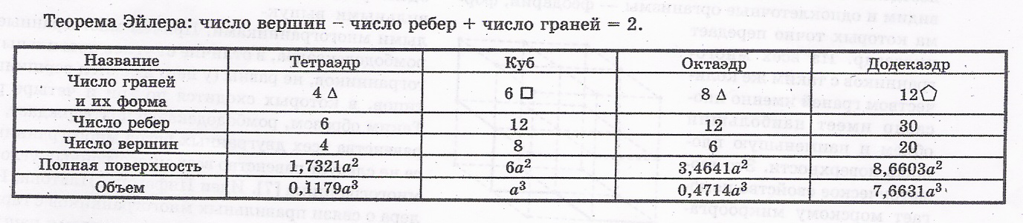
Правильные многогранники
Многогранник называется правильным, если все его грани правильные многоугольники и, кроме того, в каждой вершине сходится одинаковое число рёбер.
Существует 5 видов правильных многогранников:
- ТЕТРАЭДР
На Названия многогранников
Прпришли из Древней Греции,
в нв них указывается число граней:

«эдра» − грань;
«тетра» 4;
«гекса» − 6;
«окта» − 8;
«икоса» − 20;
«додека» − 12.

- ГЕКСАЭДР

- ОКТАЭДР

- ДОДЕКАЭДР

- ИКОСАЭДР

3. Повторение. (все формулы, связанные с правильными многоугольниками)
Учащиеся пользуются таблицей с формулами. Записывают для выполнения практической части занятия формулы правильных многогранников в тетрадь. Выводят нужные формулы.
4. Определение S поверхности изученных многогранников по выведенным формулам
На столах у студентов находятся многогранники (тетраэдр, гексаэдр, октаэдр, додекаэдр, икосаэдр), выполненные учащимися дома. Обучающимся предлагается найти S поверхности многогранников, выполнив предварительно вычисления и расчеты).

5. Подведение итогов урока
Цели занятия были достигнуты. Студенты хорошо справились с домашней работой (изготовили модели фигур правильных многогранников) и решили практическую работу на нахождение S поверхности, объема, выполнив необходимые измерения.
На занятии студенты использовали модели фигур правильных многогранников и находили площадь их поверхности, объем и другие их величины.
